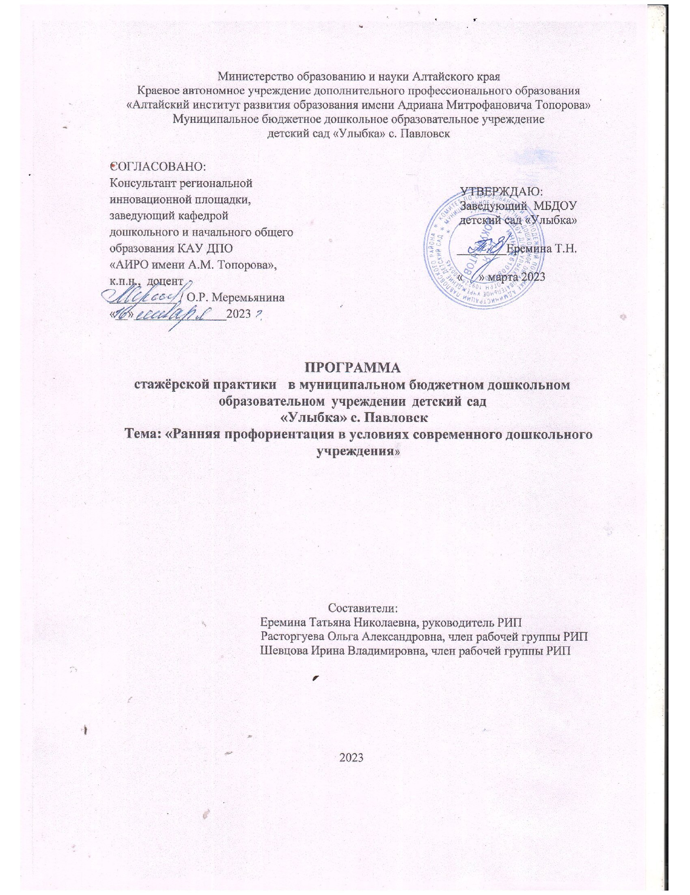Министерство образованию и науки Алтайского края

Краевое автономное учреждение дополнительного профессионального образования «Алтайский институт развития образования имени Адриана Митрофановича Топорова»

Муниципальное бюджетное дошкольное образовательное учреждение

детский сад «Улыбка» с. Павловск

СОГЛАСОВАНО:

Консультант региональной

УТВЕРЖДАЮ:

Заведующий МБДОУ

детский сад «Улыбка»

________Еремина Т.Н.

« » марта 2023

инновационной площадки,

заведующий кафедрой

дошкольного и начального общего

образования КАУ ДПО

«АИРО имени А.М. Топорова»,

к.п.н., доцент

___________ / О.Р. Меремьянина

«__»_______________2023

**ПРОГРАММА**

**стажёрской практики в муниципальном бюджетном дошкольном образовательном учреждении детский сад**

**«Улыбка» с. Павловск**

**Тема: «Ранняя профориентация в условиях современной дошкольной организации**»

Составители:

Еремина Татьяна Николаевна, руководитель РИП

Расторгуева Ольга Александровна, член рабочей группы РИП

Шевцова Ирина Владимировна, член рабочей группы РИП

2023

**Пояснительная записка**

Обновление системы дошкольного образования ставит перед современными педагогами задачу воспитания у дошкольников предпосылок «нового человека», конкурентоспособной личности, успешно реализующей себя в профессиональной среде, обладающей чертами: исследователей, изобретателей, предпринимателей, новаторов. Поэтому ознакомлением с трудом взрослых необходимо начинать уже в дошкольном возрасте, когда дети через доступные формы познания узнают о разных профессиях.

Для того чтобы ребенок осознанно сделал выбор во взрослой жизни, его надо познакомить с максимальным количеством профессий, начиная с ближнего окружения, с профессий родителей и людей хорошо знакомых, чей труд дети наблюдают изо дня в день. В основном эта деятельность должна носить информационный характер (общее знакомство с миром профессий), а также включать совместное обсуждение мечты и опыта ребенка, приобретенного им в каких-то видах трудовой деятельности. Необходимо развить у воспитанников веру в свои силы, путем поддержки их начинаний будь то в творчестве, спорте, технике  и т.д. Чем больше разных умений и навыков приобретет ребенок в детстве, тем лучше он будет знать и оценивать свои возможности в более старшем возрасте.

Первые шаги к будущей профессии ребенок делает в самом раннем детстве. Именно тогда примеряются роли доктора, повара, продавца, шофера — тех специальностей, которые видит ребенок вокруг себя. Задача воспитателей в детском саду не только раскрыть перед дошкольниками мир профессий, но и помочь маленькому человеку соотнести свои увлечения и таланты с работой взрослых используя для этого различные формы и методы ранней профориентации детей.

Стажёрская практика по теме «Ранняя профориентация в условиях современной дошкольной организации» позволит стажёрам изучить инновационный опыт детского сада «Улыбка» и использовать его в своей работе.

**Цель стажерской практики:**

- презентация участникам стажерской практики инновационного опыта по теме «Ранняя профориентация в условиях современной дошкольной организации»;

- освоение стажёрами профессиональных компетентностей способов организации ранней профориентация дошкольников;

- разработка авторских образовательных ситуаций по ознакомлению дошкольников с профессиями с учетом особенностей своей группы, образовательного учреждения.

**Дата проведения стажерской практики:** с 23.10.2023-27.10.2023

**Форма проведения стажерской практики:** очная.

**Категория стажеров**: руководители и педагоги ОО, реализующие программы дошкольного образования

**УЧЕБНО-ТЕМАТИЧЕСКИЙ ПЛАН**

|  |  |  |  |
| --- | --- | --- | --- |
| **№**  **п/п** | **Наименование тем** | **Всего**  **часов** | **Форма взаимодействия со стажерами** |
| 1 | Введение. Целеполагание.  Инструкция по прохождению стажерской практики. | 10 минут | Оказание консультативной помощи по изучению инструкции по прохождению стажерской практики |
| 2 | Ранняя профориентация в условиях современной дошкольной организации (презентация опыта) | 20 минут | Ознакомление с инновационной практикой МБДОУ д/с «Улыбка» |
| 3 | Театрализованная деятельность по ознакомлению детей с профессиями (открытый показ) | 20 минут | Ознакомление с опытом работы по организации театрализованной деятельности дошкольников для ознакомления с профессиями |
| 4 | Сюжетно-ролевая игра по ранней профориентации игры с использованием многофункциональной ширмы «Трансформер» (открытый показ) | 20 минут | Просмотр и совместный анализ сюжетно-ролевой игры по ранней профориентации |
| 5 | Изготовление элементов костюмов для сюжетно-ролевой игры по ранней профориентации (мастер-класс) | 20 минут | Практическая работа |
| 6 | Мобильные студии по ознакомлению дошкольников с профессиями (экскурсия) | 35 минут | Ознакомление с опытом работы |
| 7 | Путешествие в страну профессий! (сценарий квест-игры) | 25 минут | Предварительное ознакомление со сценарным планом |
| 8 | Напольные игры в ранней профориентации (видео материалы) | 1 час | Самостоятельная работа. |
| 9 | Материалы для изучения: сборник авторских образовательных ситуаций по ознакомлению дошкольников с профессиями | 1 час | Консультативная поддержка. |
| 10 | Методические рекомендации по созданию авторских образовательных ситуаций по ознакомлению дошкольников с профессиями | 1,5 часа | Круглый стол. |
| 11 | Практическая разработка по теме  «Создание авторских образовательных ситуаций по ознакомлению дошкольников с профессиями с учетом особенностей своей группы, образовательной организации» | 1,5 часа | Работа в группах |
| 12 | Контроль по теме стажерской  практики | 30 минут | Тестирование. |
| **Итого** | | **8 ч.** |  |

**Ожидаемый результат:**

Педагоги, прошедшие стажёрскую практику:

- имеют представления об организации ранней профориентация дошкольников в условиях современной дошкольной организации;

- способны создать авторские образовательные ситуации по ознакомлению дошкольников с профессиями с учетом особенностей своей группы, образовательной организации;

- технологически готовы к внедрению в условиях своей образовательной организации инновационного опыта по ранней профессиональной ориентации дошкольников.

**Оценки достижения планируемых результатов:**

* тестирование на основе разработанных организацией тестовых заданий, направленных на выявление понимания стажёрами основной идеи инновационного опыта;

- представление разработанного стажёром практической работы по теме «Создание авторских образовательных ситуаций по ознакомлению дошкольников с профессиями с учетом особенностей своей группы, образовательной организации;

- анкета на определение удовлетворенности качеством стажёрской практики.

Допуск к итоговой аттестации осуществляется при выполнении стажером всех видов работ, предусмотренных программой стажёрской практики.

Стажёры создают и представляют практическую разработку. Итоговая аттестация проходит в форме предоставления итоговой работы.